Opowiadanie konkursowe klasy VII
wraz z wychowawcą
Zimowi bohaterowie
Tego roku nikt nie wiedział, czy jesień się już skończyła i nadeszła już zima. Przyroda zamarła w bezruchu, czasem tylko jakieś pojedyncze, skręcone od przymrozków liście, zsuwały się leniwie ślizgając po powietrzu z jednej strony na drugą. A jednak zwierzęta wciąż wyglądały ze swoich norek, by wygrzebać z burej i chłodnej ziemi jakieś pożywienie. Nie bardzo chciało im się zasypiać, skoro wciąż nie wiadomo było, czy zaczęła się zima.
Nieco na uboczu miasteczka, wraz z babcią i siostrą, mieszkała niewielka istotka, która wyglądała mrozu bardziej tęsknym wzrokiem niż pozostali mieszkańcy. Była tak mikrego wzrostu, że przylgnęło do niej przezwisko Calineczka, choć dziewczyna nie miała wiele wspólnego z bajkową imienniczką. Lubiła opiekować się zwierzętami, jeździć w czasie ferii wraz z siostrą na łyżwach i przede wszystkim godzinami oglądać sporty zimowe. To była pasja, której poświęcała każdą wolną chwilę. Znała imiona i nazwiska wszystkich krajowych zawodników, reguły konkurencji, rodzaje sprzętu i czuła, że gdyby tylko mogła, oddałaby wszystko, by dostać się do narodowej kadry, ale babcia nie miała pieniędzy, by posyłać dziewczynkę na jakiekolwiek treningi. Za to nader często posyłała ją do Witusia. Ych…. Okropny, paskudny syn sąsiadów, którego jedyną zaletą było to, że czasem dawał jej pooglądać na ogromnym telewizorze jakąś transmisję skoków narciarskich lub bobsleja. Poza tym był nudny, skarżył, beczał z byle powodu i nie miał nic ciekawego do powiedzenia. I to jego dziwaczne zamiłowanie do superbohaterów… Potrafił godzinami nawijać o ich mocach, gadżetach i akcjach. „Czemu kilkunastoletni chłopak zachowuje się jakby wciąż nie był absolwentem przedszkola?” myślała złośliwie, nawet nie próbując zrozumieć fascynacji kolegi.
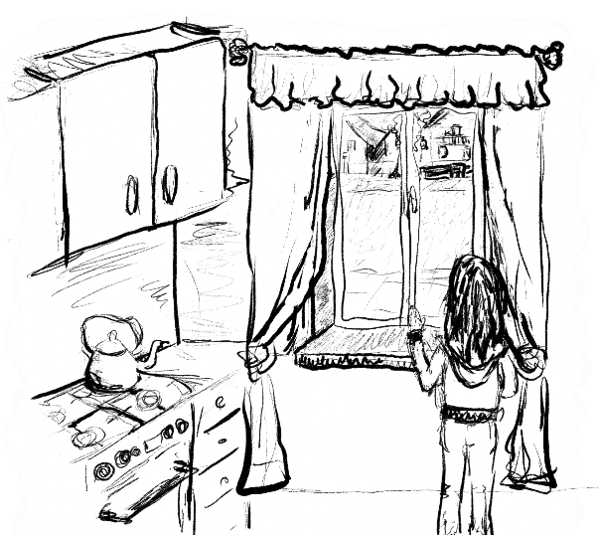
Minęła już większa część grudnia, a za oknami wciąż było ciemno, mgliście i ponuro. Calineczka siedziała właśnie od dłuższego czasu przy oknie, bezmyślnie wpatrując się w niebo, które zasnuwało się coraz cięższymi chmurami. Dla zabicia czasu, postanowiła upiec pierniczki, ponieważ zbliżały się święta Bożego Narodzenia. Babcia z Martą gdzieś krążyły między targowiskiem, pocztą i sklepami więc było kilka chwil zupełnej wolności. Kiedy ciastka się piekły spostrzegła, że zaczyna padać śnieg. Najpierw powoli, jakby nieśmiało pierwsze płatki zaczęły dotykać podłoża, znikając w mgnieniu oka. Ale po chwili sypnęło tak intensywnie, że wszystko pobielało. Ucieszyła się widząc jak dużo spadło białego puchu.
Z zewnątrz zaczęły dochodzić znajome głosy, a potem babcia z siostrą weszły do domu tupiąc i otrzepując śnieg z ubrań.
- JUŻ jesteście? – spytała z kiepsko ukrywanym rozczarowaniem Calineczka.
- A daj spokój, rozpadało się na dobre, połowy rzeczy nie kupiłyśmy, bo ja nie znoszę takiej zawieruchy – narzekała starsza pani. Miała już swoje lata i nie podzielała zamiłowania dziewczyn do dzikich harców po zaspach. – Ładnie pachnie, już zaczęłaś piec? – zagaiła wciągając z przyjemnością zapach korzennych przypraw.
- Tak, ale jeszcze sporo zostało, pewnie zejdzie mi z godzinę, albo dłużej….
- Marta, myj ręce i bierzmy się do roboty. Jeśli się uwiniecie, to pozwolę Wam wyjść na moment na dwór. Przecież widzę, że już nie możecie się doczekać – mruknęła babcia.
Dziewczyny aż pisnęły z radości. Może i czasem zrzędziła zbyt wiele, ale i tak była super. Obie o tym dobrze wiedziały.
Gdy tylko znalazły się na podwórku zaczęły lepić bałwana. Nie był zbyt duży, ale był. Ferdynand, biały wielki kundel, będący czwartym członkiem rodziny, co i rusz wyrywał mu patyk z ręki, uznając to za świetną zabawę, więc ostatecznie wcisnęły bałwanowi grabie, którymi jeszcze wczoraj Calineczka odgarniała ostatnie liście sprzed drzwi. Potem wzięły sanki i pobiegły z psem na pobliskie wzniesienie, żeby jeszcze chwilę nacieszyć się urokami tak wytęsknionej zimy.
- Nigdy nie było tyle śniegu co dziś! – pomyślała Calineczka w drodze powrotnej, napawając się pięknem krajobrazu, który cały tonął w bielach, błękitach i szarościach.
Następnego dnia mróz zaczął dokazywać na dobre. Chociaż od rana w kuchni buzował ogień, w domu było ledwo ciepło. Babcia krzątała się po kuchni, brzękając naczyniami, a obie siostry, choć już nie spały, leżały jeszcze zagrzebane w kołdry, myśląc o tym, że właśnie rozpoczęły się dni wolne od szkoły. W końcu, czując kuszący zapach jajecznicy z kiełbasą, na wyścigi chwyciły swoje szlafroki i zasiadły przy sporym stole, na który właśnie wjechała patelnia z dymiącą zawartością.
- Calinka, jak zjesz, zacznij sprzątanie, a potem pójdziesz kupić mi jeszcze kilka rzeczy – zarządziła babcia. – A Ty Martuś pomożesz siostrze, a później mnie.
Porządki były zmorą obu dziewczyn. Choć starsza pani goniła je jak mogła, umiały się wymigać po mistrzowsku. Gładko zaścielone łóżka skrywały zazwyczaj pod pościelą wczorajsze ciuchy lub walające się po pokoju gazety, sterty gier i zabawek tworzyły w szafie barwną mieszaninę, a uważny obserwator mógłby gdzieniegdzie znaleźć zasuszone ogryzki jabłek, przyczajone koło biurka lub kosza na śmieci. Ale szły święta. Tym razem babcia z całą pewnością zrobi wnikliwą kontrolę i jeśli coś będzie nie tak – draka murowana. Cały dzień upłynął na sprzątaniu, aż w końcu pociemniało na dworze.
- Babciu, co ja mam w końcu kupić? – zagadnęła Calineczka, ubierając się ciepło.
- Lista ze składnikami leży na stole – usłyszała.
- Składnikami na co?
- Zobaczysz. Idź już bo Ci sklepy pozamykają!
Na ulicy było zupełnie cicho i pusto. Ilość zaparkowanych samochodów świadczyła o tym, że większość sąsiadów wróciła już z pracy i pewnie jest w ferworze świątecznych przygotowań.
Coś na końcu zabudowań drgnęło, a potem zniknęło na ostatnim ogrodzeniem. Pies? Nie, to było zdecydowanie za duże. Jakaś sarna? Ale gdzie tam! Do najbliższego lasu przecież było za daleko. Calineczka zwolniła niepewnie, mając nadzieję, że to „coś” już sobie poszło.
-STÓJ!!!!! – wrzasnął znajomy głos. Dziewczyna aż podskoczyła z przerażenia.
- Witek, zdurniałeś do reszty?!! Co Ty wyprawiasz?!
Była tak zdenerwowana, że mało nie prasnęła go ręką.
- Dokąd idziesz?
- A co Cię to?
-A co wczoraj robiłaś? – nie dawał za wygraną.
- Wczoraj? Piekłam pierniki z babcią.
-A potem?
- Weź się odczep, co? – wciąż byłą na niego zła. – Bawiłam się z psem na śniegu, byłam z siostrą na sankach i ulepiłam bałwana.
- A u nas wczoraj był kulig i... ulepiłem największego bałwana na świecie! – pochwalił się.
- Dorośnij… Chwalisz się jak pięciolatek. Dobra, ja spadam, bo mi sklepy zamkną…
- Calka, ale poczekaj, bo… ten bałwan zniknął.
- Taaa, jasne. Krasnoludki Ci go porwały, albo ten, jak mu tam Thor, czy jakiś ten drugi – Marvel.
- Kapitan Marvel to kobieta jest, akurat. Dobra, nie ważne, no weź, pomóż mi rozwikłać tę zagadkę.
- Witek, wrzuć na luz i idź obejrzeć dobranockę czy coś. Nie do wiary, że jesteśmy w jednym wieku… Na razie!
Wracała do domu powoli, bo zakupy wcale nie były lekkie. Mimochodem jej wzrok zatrzymał się na podwórku sąsiadów i aż zamarła… Na śniegu było mnóstwo śladów od toczenia śniegowych kul, ale nie było żadnego bałwana. A jednak? Nie żartował? Przyspieszyła kroku, bo właśnie zobaczyła, jak w drzwiach domu staje babcia, wyglądająca z niepokojem za spóźniającą się wnuczką.

Kilka dni po świętach znów spotkała Witka na ulicy.
- Co u Ciebie? – zagadnęła niby obojętnie, ale tak naprawdę miała ochotę go podpytać o tą historię z bałwanem.
- A co ma być? Jest okej. W Wigilię rozmawialiśmy z rodzicami o Nowym Roku, może wyskoczymy na trzy dni w góry, o ile tata dostanie urlop.
Wydawał się markotny jak nigdy, więc Calineczka spróbowała raz jeszcze.
- A to, o czym mi wtedy opowiadałeś wieczorem, to jakiś żart był?
Chłopak spoważniał.
- Calka, a Ty boisz się ciemności?
- Nie lubię, ale jakoś bardzo się nie boję. Chociaż Marta na pewno jest ode mnie odważniejsza.
- Słuchaj, namów ją dzisiaj i przyjdźcie do mnie na 2-3 godziny, proszę Cię.
Jakiś był dziwny. Patrzył na nią z góry – jak wszyscy z resztą – i mogłaby nawet przyznać, że pierwszy raz nie wyglądał jak przerośnięty dzieciak.
- Stało się coś?
- O 17:00 bądźcie. – Odwrócił się na pięcie i odszedł.
Parę minut przed piątą obie dziewczyny stały pod furtką Witka. Z babcią poszło łatwo, zgodziła się od razu „bo przecież to taki miły chłopiec”. Dla niepoznaki, wzięły kilkanaście świątecznych pierniczków, przewiązały je kraciastą, szeroką wstążką i zabrały ze sobą, żeby nie iść z pustymi rękami. Drzwi otworzyła pani Basia, która właśnie wybierała się z sąsiedzką wizytą do ich domu.
- Synku, zejdź na dół, masz gości! – zawołała zerkając na schody prowadzące na górę. – Bawcie się dobrze – rzuciła do sióstr i wyszła. Chwilę stały wodząc wzrokiem po minimalistycznie urządzonym wnętrzu. Z całą pewnością nie było ono przytulne, chyba nawet trudno było o nim powiedzieć „ładne”. Jedyne co pasowało to: czyste. Jak sala operacyjna. W powietrzu unosił się lekko chemiczny zapach odświeżacza powietrza, który bardziej kojarzył się z sieciowym sklepem obuwniczym niż domem. Calineczka właśnie zaczęła rozmyślać nad wielkością burej plamy z roztopionego śniegu, powiększającej się coraz bardziej wokół ich butów, gdy usłyszały kroki.
- Przepraszam, że czekałyście, możemy iść? – spytał Witek.
- Ale dokąd? Myślałam, że nas chociaż poczęstujesz herbatą, Panie Hrabio, a tu nic z tego? Gdzie Twoje maniery? – Marta także za nim nie przepadała i teraz z przyjemnością ćwiczyła swoją ironię. Chłopak przystanął na chwilę patrząc na ich złośliwe miny.
- Ej, panny nie plujcie tak jadem, bo Wam się języki rozdwoją, jak jakimś gadzinom. Ale przekonacie się, że warto było przyjść.
Za domem rozciągało się spore pole. Po tak intensywnych opadach śniegu powinno być gładko zaścielone śniegiem, a jednak widać było co jakiś czas potężne wgłębienia.
- Tędy musiał uciec, wyśledziłem tego więcej, ale nie mogłem sprawdzić dokąd prowadzą bo…
- …się bałeś – dokończyła Calineczka.
- No i co z tego?? – zawołał obrażonym, lekko płaczliwym głosem. – Dlatego właśnie Was potrzebowałem. Tu dzieje się coś dziwnego… Ale każdy superbohater…
- Znowu odjeżdżasz? Dobra, chodźmy tam – Marta wskazała ręką w kierunku lasu – i póki co my darujemy sobie uwagi pod Twoim adresem, a Ty nie będziesz bredził o postaciach z komiksów, stoi?
- Stoi.
Szli w milczeniu, coraz bardziej zaintrygowani. Zimno zaczynało im dokuczać, w dodatku każde miało już pełno śniegu w butach. Nagle na horyzoncie, pod lasem coś jakby zafalowało.
- Czy to możliwe, że widzę konie, które ciągną sanie? – spytała szeptem Calineczka.
- Raczej nie, ale tam chyba coś jest – drżącym głosem rzucił Witek - …albo KTOŚ… - dodał.
Głuchy pomruk przetoczył się ponad drzewami. Cała trójka zamarła. Przesuwający się w oddali cień nagle zaczął się powiększać, jakby stanął przed nimi jakiś śnieżny gigant.
- Dziewczyny!!! To jest on!!! – wrzasnął Witek. – To ten bałwan, którego zrobiłem, ale… on się zamienił w Lodowego Olbrzyma!
- Nie no, super, naprawdę duży Ci wyszedł, tylko niby jakim cudem ożył? – Calineczka cała trzęsła się ze strachu i gdyby nie obecność Marty, na pewno już by uciekła.
- Nic nie rozumiecie! To nie są żarty, on naprawdę istnieje! Marvel stworzył go w swoich komiksach w tej serii z Thorem i jeśli ten jest podobny do swoich pobratymców to będziemy mieli kłopoty!!
Obu siostrom zaparło dech. To wszystko było tak realne, że nie sposób było nie wierzyć w to co mówił Witek. Tymczasem Lodowy Olbrzym zaczął iść w ich kierunku.
- Wiejemy! – krzyknął chłopak, ale było już za późno. Ziemia zadrgała od ciężkich kroków wielkoluda, który właśnie zaszedł im drogę. Wyglądał jakby ktoś go zrobił ze stali. Jego nieruchoma twarz pochyliła się, a blade, srogie oczy utkwiły w nich spojrzenie.
- Czego chcesz?!! Zostaw nas w spokoju!!! – Marta próbowała zdobyć się na resztki swojej odwagi. Olbrzym przyglądał się im jeszcze przez chwilę, po czym rzekł tubalnym głosem:
- Czego tak się drzesz? Nie jestem głuchy tylko wysoki! Pomożecie nam?
- Jakim nam?! Nie chcemy kłopotów, chcieliśmy tylko… zobaczyć dokąd poszedłeś sprzed domu Witka. I tyle. A teraz… daj nam odejść!
- Ale… - od potężnego głosu dzieciaki zaczęły dygotać – właśnie Spiderman zarządził zbiórkę prezentów dla domu dziecka, Kapitan Marvel je rozdaje, a Thor i Iron Man zorganizowali dla nich bitwę na śnieżki. Tymi maluchami przecież ktoś musi się zająć, nie? Ja nie wiem… Wam trzeba chyba wszystko tłumaczyć od początku...
- Bredzi jak Witek o tych komiksach… – mruknęła Calineczka pod nosem.
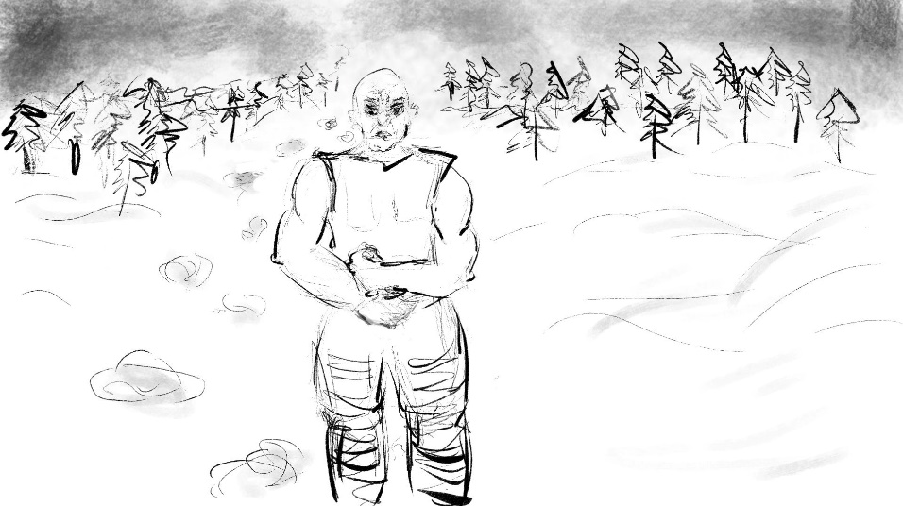
- Nic nie bredzę! Ej mała, zamiast zrzędzić jak stara babcia może byś namówiła swoich towarzyszy, żeby się ruszyli i ze mną poszli?
Witek, znawca wszystkich fikcyjnych postaci z serii, pierwszy otrząsnął się z szoku.
– Może Ci nie wiadomo, ale Ty i Twoi kumple macie role czarnych charakterów, więc nie udawaj, że tak Ci zmiękło serce, lodowe na dodatek. I może nie słyszałeś, ale Ci wszyscy superbohaterowie mają tyle wspólnego z charytatywnymi akcjami, co ja z Calką albo Martą. Czyli nic. Poczytaj sobie, co o Tobie piszą, to może zrozumiesz jaki masz być.
Lodowy Olbrzym spojrzał na nich ze zdziwieniem. A potem powoli przykucnął i przeszywając ich swoim zimnym wzrokiem, powiedział:
- Może Ci nie wiadomo, że Ty i TWOI kumple na co dzień próbujecie odgrywać role, w jakie ktoś Was wtłoczył, albo sami to zrobiliście. Udajecie łobuzów, wiecznych leniuchów lub rozbeczane życiowe sierotki, albo dusze towarzystwa. Już mnie oceniłeś? Oceniłeś moich kumpli? Bo co? Bo się o nas naczytałeś komentarzy lub komiksów? Bo widziałeś takie czy inne nasze zdjęcia albo filmy, w których występujemy? Prześmieszne… Aha i jeszcze jedno – nie obchodzi mnie to, co o mnie piszą – będę taki jaki chcę być, a nie taki, jakim Ty chcesz mnie widzieć. Owszem, czasem wyłażą ze mnie wszystkie okropne cechy – jak z Ciebie. Ale przecież w głębi duszy dobrze wiesz, że możesz być kimś więcej niż nudziarzem, beksą czy skarżypytą, za jakiego Cię mają obie Twoje koleżanki, no nie? A teraz przestańcie już rozdziawiać paszcze, bo Wam śniegu naleci między zęby. Idziecie ze mną? Bo trzeba się ruszyć, żeby zrobić coś dobrego.

- Babciu, opowiedz nam historię…- Calineczka siedziała grzejąc zziębnięte stopy przy kominku. Przy stole obok, jej syn wraz z trójką małych brzdąców lepili świąteczne pierogi.
- No, niech będzie.. Nawet jeśli to już setny raz… Pewnego zimowego dnia poszłam na lodowisko…
- Ale nie tą!! Opowiedz o komiksach!
Calineczka wzięła głęboki oddech. Przymknęła oczy starając się przypomnieć sobie każdy szczegół sprzed lat.
- Pewnego dość zimnego wieczoru babcia wysłała mnie po składniki, lecz nie powiedziała mi na co. Wzięłam ze sobą pieniądze, które mi dała. Ubrałam się dość ciepło, bo było naprawdę zimno i wyszłam. Natomiast tamtego dnia nie spodziewałam się, że spotkam kogoś o tak późnej porze. W dodatku – samego. Postanowiłam, że podejdę bliżej i tak też zrobiłam, okazało się, że był to nie kto inny jak…
- WITEK!! – zawołały uradowane dzieciaki.
Za oknami zaczynał padać pierwszy śnieg tej zimy.

